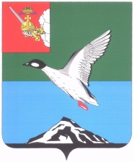

Муниципальное Собрание Череповецкого муниципального района

Вологодской области

**Р Е Ш Е Н И Е**

от 28.11.2024 № 595

г. Череповец

**О присвоении звания «Народное Признание»  
в сфере культуры**

В соответствии с Положением о проведении конкурса «Народное Признание» в Череповецком районе, протоколом конкурсной комиссии   
от 07.11.2024, Муниципальное Собрание района

РЕШИЛО:

1. Присвоить звание «Народное Признание» в сфере культуры Колыхалиной Ладе Александровне, директору Муниципального учреждения культуры Череповецкого муниципального района «Межпоселенческий центральный дом культуры».

2. Решение опубликовать в газете «Сельская новь» и разместить на официальном сайте Череповецкого муниципального района в информационно-телекоммуникационной сети «Интернет».

Глава района Л.Г. Киселева